(Đề thi HSG lớp 10, trại hè Hùng Vương lần VIII, năm học 2012 – 2013)
Thời gian làm bài: 180 phút
Câu 1 (5 điểm)
Giải phương trình sau:
Câu 2 (5 điểm)
Giải hệ phương trình:
Câu 3 (3 điểm)
Cho các số thực dương a, b, c thỏa mãn:
Tính giá trị nhỏ nhất của biểu thức:
Câu 4. (5 điểm)
Cho tam giác ABC có 3 góc nhọn, phân giác trong AD, Đường tròn đường kính AD cắt đường thẳng BC tại H, cắt đường thẳng AB tại M và cắt đường thẳng AC tại N. Chứng minh rằng các đường thẳng CM, BN, AH đồng quy.
Câu 5. (1 điểm)
Chứng mih rằng trong dãy 9; 99; 999;9999;... có vô số số hạng chia hết cho 17.
Đáp Án
Câu 1. Điều kiện:
Phương trình tương đương với:
Đặt khi đó phương trình (1) trở thành:
phương trình (2) có nghiệm:
phương trình (2) có nghiệm:
(thoả điều kiện )
Vậy phương trình có 2 nghiệm ,
Câu 2. Điều kiện:
+ Nhận xét
+ Với
(loại)
Với suy ra
Câu 3. Từ giả thiết
Biến đổi
Lại có:
Tương tự
Từ đó
Dấu bằng xảy ra khi a = b = c =1. GTNN của P = 1
Câu 4. Cách 1
Xét tích
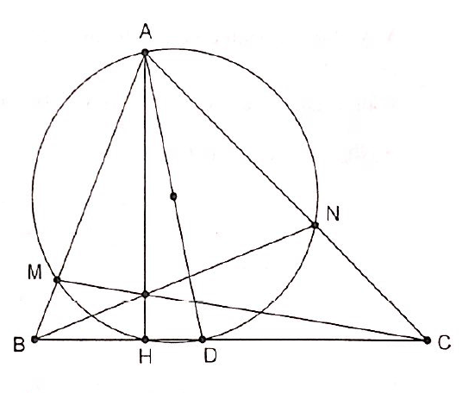
Do AD là phân giác của nên
Do tứ giác AMDN nội tiếp nên ta có
Do AD là phân giác của và AD là đường kính nên AM = AN (4)
Thay (2), (3), (4) vào (1) ta được
Do đó các đường thẳng CM, BH, AH đồng quy.
Cách 2
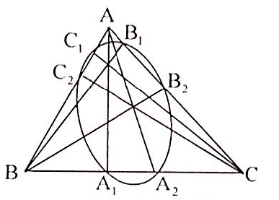
Ta chứng minh bài toán cho cả elip và đường tròn như sau: “Elip hoặc đường tròn (E) cắt cạnh BC, CA, AB của ở A₁,A₂; B₁,B₂; C₁,C₂. Chứng minh rằng nếu AA₁, BB₁, CC₁ đồng quy thì AA₂, BB₂, CC₂ cũng vậy”
Thật vậy, áp dụng định lý carnaot: “Cho đường cong bậc hai:
A_{i}, B_{i}, C_{i} (i = 1, 2) lần lượt chia cạnh BC, CA, AB của ∆ABC theo tỉ số (A_{i}, B_{i}, C_{i} ≠ đỉnh). Vậy thì: A_{i}, B_{i}, C_{i} ∈ (C) , ta có:
đồng quy = -1 nên từ đồng quy.
Quay trở lại bài toán trên, ta thấy đường tròn đường kính AD cắt ba cạnh của tam giác ABC tại 6 điểm H, D; N,A; A,M mà AD, BA, CA đồng quy tại A nên AH, BN, CM đồng quy.
Câu 5. Vì (17, 10) = 1 (1) và 17 là số nguyên tố nên theo định lý Fecma nhỏ ta có:
Từ (1) và (2) suy ra
Do đó, với mọi n nguyên dương thì
Mặt khác
Vậy có vô số số hạng của dãy 9; 99; 999;9999;... chia hết cho 17

